Notová osnova
Notová osnova je systém zložený z 5 hlavných čiar (linajok) a 4 medzier určený na zápis nôt (Notáciu):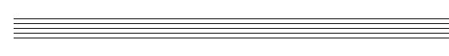
Okrem piatich hlavných linajok môže obsahovať ešte pomocné čiary, ktoré majú dĺžku len mierne presahujúcu samotnú notu. Nota môže byť umiestnená na linajke aj v medzere. Noty v notovej osnove sa čítajú z ľava do prava.
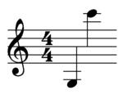
Príklad zápisu v notovej osnove. V husľovom kľúči leží pod druhou dolnou pomocnou čiarou nota "malé g" a na druhej hornej pomocnej čiare leží "trojčiarkové c".
Hlavné čiary notovej osnovy sa počítajú zdola nahor, pomocné čiary sa počítajú v smere od hlavných čiar (ak sú pod osnovou počítajú sa smerom nadol, ak sú nad osnovou tak nahor).
Na presné určenie noty je potrebný kľúč, ktorý sa nachádza na začiatku každého riadku. Kľúč určuje tvz. referenčnú notu od ktorej sa potom počítajú všetky ostatné noty. Kľúče sa zvyknú voliť tak, aby notový zápis obsahoval čo najmenej pomocných čiar.
Do notovej osnovy sa zapisujú jednotlivé tóny tak, ako za sebou nasledujú v diatonickej stupnici v smere zdola nahor a to striedavo na čiary aj do medzier (ak je prvý tón stupnice na čiare, druhý je v medzere, tretí zase na čiare ...). Napr. pre stupnica C-dur v husľovom kľúči je "jednočiarkové c" na prvej pomocnej čiare, nasledujúci tón "d" je pod prvou linajkou, "e" je na prvej linajke, "f" v prvej medzere, "g" na druhej linajke, "a" v druhej medzere a "h" je na tretej linajke:
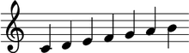
Príklad: c, d, e, f, g, a, h

